
OFPPT
Office de la Formation Professionnelle
et de la Promotion du Travail

Direction Recherche et Ingénierie de la formation

Examen de passage, formation initiale
Session Juin 2008

Filière : Technicien Dessinateur de bâtiment Epreuve : Théorique
Niveau : Technicien
Durée : 4heures Barème: /40

Eléments de corrigé

NB : Chaque formateur correcteur doit d’abord vérifier la totalité des corrigés de l’épreuve et lui apporter les différentes rectifications s’il y a lieu avant tout commencement des corrections des feuilles des examens qui lui ont été confiées.

1°/ En supposant que les fondations et les éléments porteurs du RDC (poteau, poutre, dalle) sont déjà réalisés et qu’on va commencer à réaliser des murs en briques :
- Quels sont les critères de classement des briques ?
- Donner les différents types de briques.
- Quelles sont les conditions d’un bon appareillage ?
- Quel est donc le rôle des murs ?

L’architecte propose que les murs des façades doivent être réalisés avec des murs composites :
- Qu’est ce qu’un mur composite et quel est son rôle ?
- Citer ses différents types et illustrer par des schémas.

Pour solidariser les murs on construit des chaînages.
- Qu’est qu’un chaînage ?
- Expliquer ses différents types et leurs utilités.

Réponse :
Les briques peuvent être classées suivant :
- leur format.
- leur méthode de fabrication : façonnées à la main ou à la machine.
- leur degré de dureté : la dureté dépend de la nature.
- leur degré de l’argile suivant les régions.
- leur degré d’étanchéité : briques lourdes légères ou éponges.
- la configuration de leur section : briques pleines, perforées ou creuses.
- leur forme extérieure briques moulurées, à segment ou fendues.
- certaines qualités spéciales : briques réfractaires.
Les différents types de briques sont :
- briques pleines
- briques perforées
- briques creuses
- Briques légères
- Briques réfractaires

Les conditions d’un bon appareillage sont :

- les joints verticaux sont décalés entre assises contiguës.
- il est conseillé de ne pas maçonner avec des morceaux de dimensions moindres que celles d’un demi élément..
- aux croisements et aux jonctions, il faut que l’appareillage assure la liaison entre murs perpendiculaires.
- l’emploi de différents types de matériaux dans une même maçonnerie doit être évité.

Le rôle des murs est de :
  - Porter les charges permanentes
  - Isoler thermiquement l’habitation
  - Isoler phonétiquement l’habitation
  - Isoler hydrique ment l’habitation
  - clore visuellement.
  - Apporter un aspect esthétique acceptable

- Le mur composite ou double mur est constitué d’un parement extérieur en brique ou autre matériau décoratif d’un vide intermédiaire de 5 cm et d’une paroi intérieur en blocs maçonnés. Afin d’obtenir une bonne isolation thermique, les épaisseurs 19 cm et 24 cm sont indiquées
C’est le type classique de mur utilisé pour les habitations, villas, immeubles, écoles, clinique …
- Le rôle essentiel du vide intermédiaire est d’empêcher le passage par contact de l’humidité extérieure vers la paroi intérieure.
- Les différents types e mur composite sont :
Mur composite sans lame d’aire :
Mur composite avec lame d’aire
Mur composite avec isolation supplémentaire

Schémas :
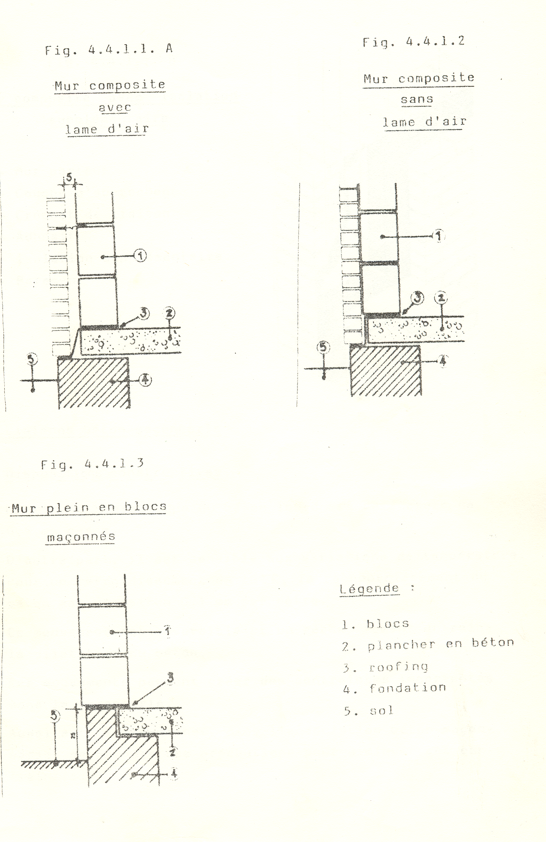

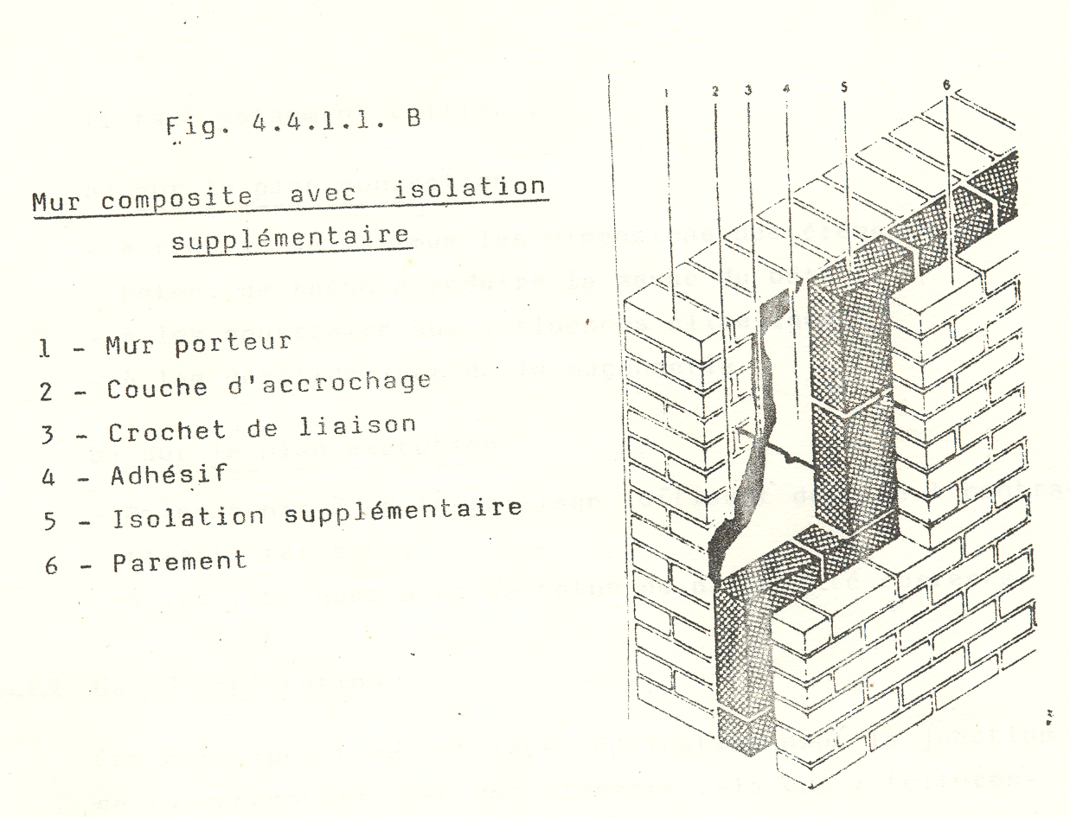

Les chaînages sont les éléments de liaison entre les différents composants du gros œuvre (murs, planchers, poteaux, panneaux fabriqués). Ils servent à solidariser les éléments verticaux (murs, poteaux, panneaux) et horizontaux (planchers).

Les différents types de chaînages et leurs utilités
Les chaînages verticaux sont coulés dans les blocs d’angle et parfois dans les blocs des murs tous les 3 ou 4 mètres.
Les chaînages horizontaux sont situés :
- au niveau des planchers de chaque étage.
- Au couronnement de mur.
Ils ceinturent les murs (façades, pignons et refends) et sont continus.
Ils sont conçus pour absorber des efforts de traction (comme une chaîne)

2°/Le dessin ci-dessous représente une coupe verticale d’une cage d’escalier menant du RDC vers le 1er étage.

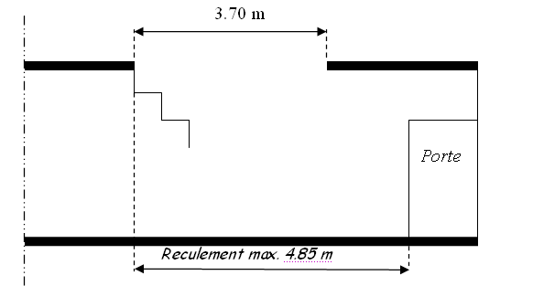

On donne :
- H.S.P = 2.80 m
- Epaisseur de la dalle : 0.25 m
Calculer la hauteur, le giron et le nombre des marches de ces escaliers ?

Réponse :

Hauteur à franchir :
280+25= 305 cm
N₁ = $\frac{\text{305}}{\text{16}\text{.}5}$= 18.48 on prend 19
N₂ = $\frac{\text{305}}{\text{17}\text{.}5}$= 17.42 on prend 18

donc H₁ = $\frac{\text{305}}{\text{19}}=$16 cm
H₂ = $\frac{\text{305}}{\text{18}}=$17 cm
Calcul du giron
2H + G = 62
G ₁= 62 -2x16 = 30 cm
G ₂= 62 -2x17 = 28 cm

Calcul du reculement :
R₁ = (19-1)x30 =540 cm R₁ > R_{max} non valable
R₂ = (18-1)x30 =476 cm R₂ < R_{max Valable}

L’échappée :

HSP – 4 x 17 = 280-680 =212 cm

Donc on aura un escalier dont les caractéristiques sont :

- H = 17 cm
- G =28cm
- N= 18 cm
- reculement 476 cm
- échappée = 212 cm

3°/Un immeuble de 220 m² de surface dont la cours représente 25 m2 composé de R.D.C et 4 étages. Chaque niveau (le R.D.C et les 4 étages) est composé de 2 appartements. Chaque appartement contient les appareils suivants :
- 01 baignoire
- 01 douche
- 02 W.C
- 02 lavabos
- 02 bidets
- 01 évier.
On suppose que :
- les appareils du R.D.CH sont tous branchés au collecteur horizontal (tuyau collecteur)
- et les appareils des différents étages sont tous branchés à la même colonne de chute.
On vous demande de :
a- déterminer le diamètre de la chute des eaux usées ?
b- déterminer le diamètre de la descente des eaux pluviales ?

TABLEAU DES COEFFICIENTS DE SIMULTANEITE
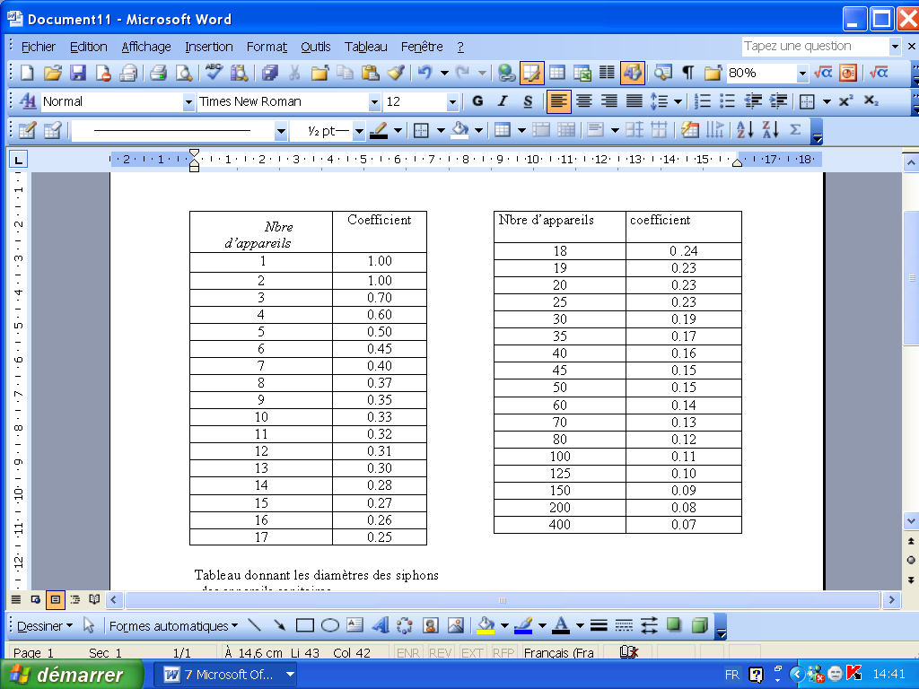
TABLEAU DONNANT LES DIAMETRES DES SIPHONS-DES APPAREILS SANITAIRES

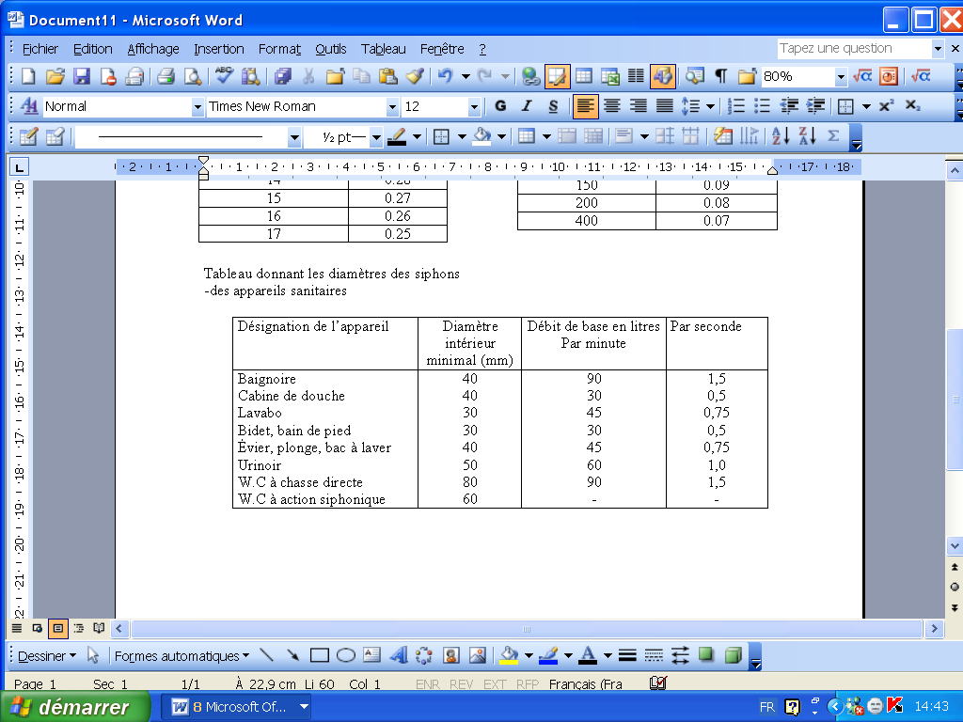

Réponse :

- Nombre de litre par minute :
(90+30+(2x90)+ (2x45)+(2x30) +45 ) x8 = 3960 l/min
coefficient de simultaneité pour 72 appareils égal à 0.13

donc $φ$ (cm) = 0.4 $\sqrt{\text{3960}x0\text{.}\text{13}}$ = 9.08 cm (on prend$φ$ = 100 mm

- S = 220 -25 =195 m ²
donc $\frac{\text{πφ}²}{4}$= 195 $⇒φ=\sqrt{\frac{\text{195}x4}{π}}$= 15.76 cm on prend$φ$ = 175 mm

4°/Lorsque vous traitez un texte à l’aide du logiciel Word, expliquer :
- Comment y insérer un symbole ?

Comment y effectuer la recherche et le remplacement d’un mot ?
Insertion d'un symbole
- cliquez à l'endroit ou vous souhaitez insérer le symbole.
- dans le menu insertion, cliquez sur caractères spéciaux, puis sur l'onglet symboles.
- dans la zone police, cliquez sur la police souhaitée.
- si vous souhaitez obtenir un agrandissement d'un symbole, cliquez dessus.
- double-cliquez sur le symbole que vous souhaitez insérer.

Recherche d’un mot dans le texte

- Dans le menu Edition, cliquez sur Rechercher.
- Dans la zone Rechercher, tapez le texte à rechercher.
- Cliquez sur Suivant ou sur Rechercher tout.
Remplacement d’un mot dans le texte
- Dans le menu Edition, cliquez sur Remplacer.
- Dans la zone Rechercher, tapez le texte à rechercher.
- Dans la zone Remplacer par, tapez le texte de remplacement.
- Sélectionnez toute autre option de votre choix.
- Cliquez sur Suivant, sur Remplacer ou sur Remplacer tout.

5°/La figure ci-après est dessiné par le logiciel de DAO Autocad :

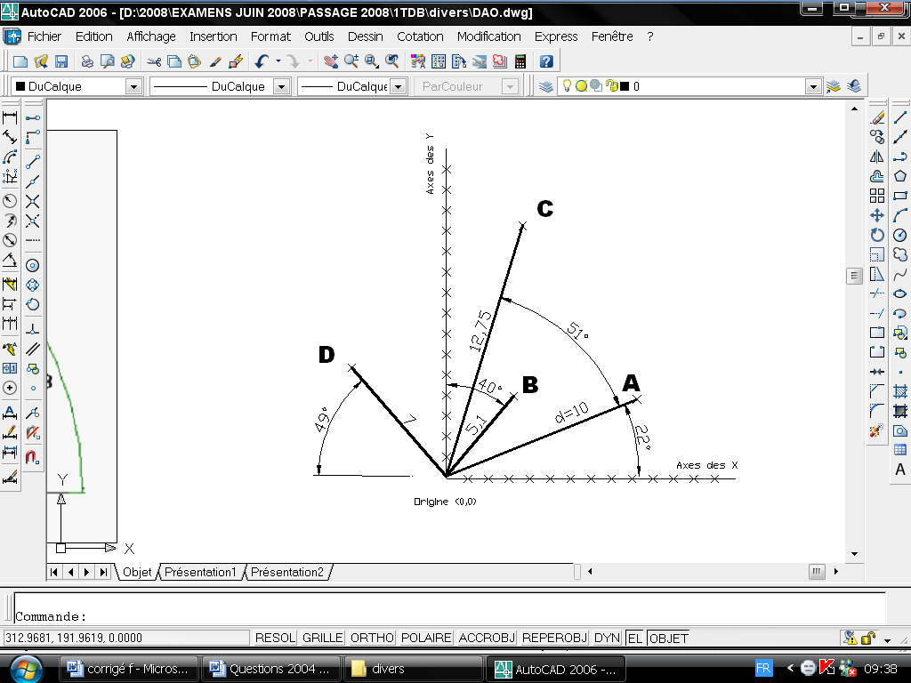
Quelles sont donc les coordonnées polaires absolues des points A ; B ; C ; et D
Réponse :
Les cordonnées polaires absolues des points
- A : 10 <22
- B : 5.1<50
- C : 12.75<73
- et D :7<131

6°/Le gabarit d’exécution d’une moulure en pierre à la forme ci-après :

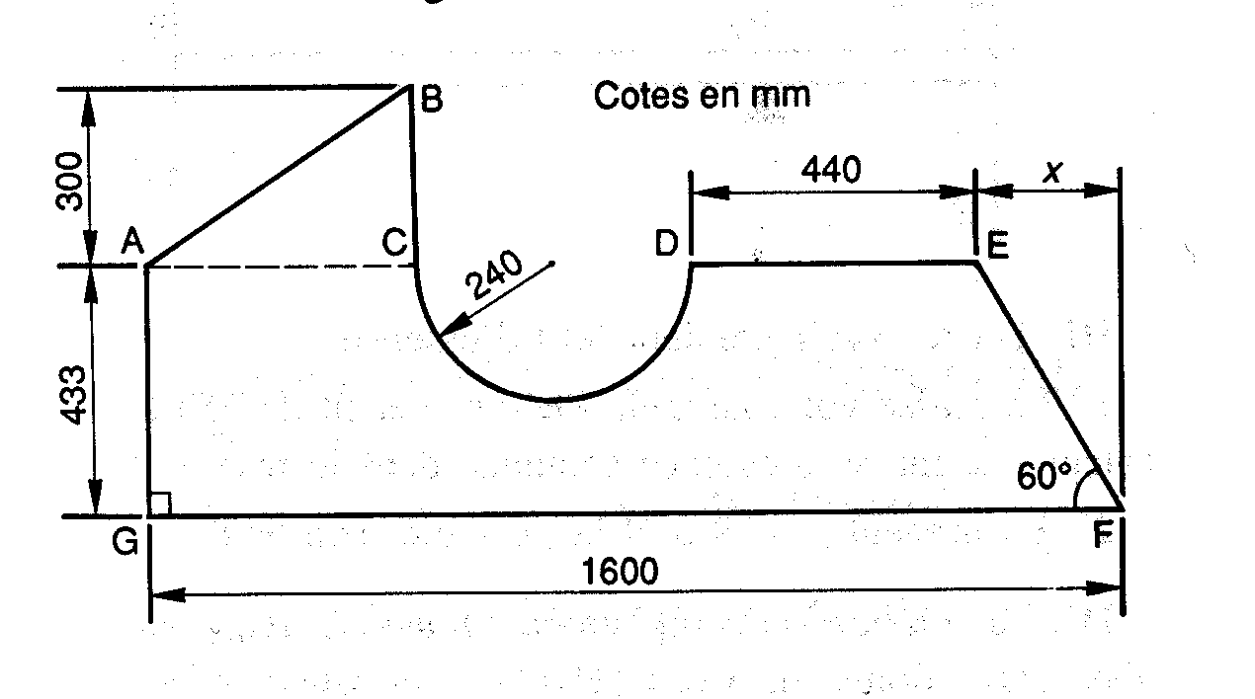

a- Calculer EF (arrondir le résultat au mm le plus proche)
b- Trouver la valeur de x ( x : la cote manquante).
c-En déduire la distance AC.
d- Déterminer la longueur au mm près de l’arc CD.
e- Calculer au mm près le périmètre du gabarit.
f- Calculer l’aire du gabarit.

Réponse :
a-La trigonométrie dans le triangle rectangle HEF permet d’écrire :

EF = $\frac{\text{EH}}{\text{sin}\text{60}°}$

EF = 500 mm

b-Le même raisonnement permet d’écrire

x = $\frac{\text{EH}}{\text{tan}\text{60}°}$

x = 250 mm.

c-La distance AC peut se trouver par soustraction :
AC = GF – ( x + DE + CD ),
AC = 1600 – ( 250 + 440 + 480 )
AC = 430 mm
d-L’arc CD est un demi – cercle , sa longueur est donc
l = CD = $\frac{2πR}{2}$ , si R est le rayon du cercle.
CD = 740 mm

e-Le périmètre p du gabarit résulte d’une suite d’addition :

p = AB + BC + CD + DE + EF + FG + GA..

Une seule longueur reste inconnue, il s’agit de AB.
Dans le triangle rectangle ABC, le théorème de Pythagore permet d’écrire

AB =$\sqrt{\text{AC}²+\text{BC}²}$
AB = $\sqrt{\text{430}²+\text{300}²}$

AB = 4551 mm

f- On peut considérer le gabarit comme constitué du trapèze AEFG auquel il suffit d’additionner le triangle ABC et soustraire le demi – disque CMD
- Aire du trapèze AEFG / :
A1 = $\frac{((\text{1600}+\text{1600}−\text{250})x\text{433}}{2}$
A1 = 638 675 mm²
- Aire du triangle ABC :
A2 = $\frac{\text{430}x\text{300}}{2}$
A2 = 64 500 mm²
- Aire du demi – disque CMD :
A3 = $\frac{πx\text{240}²}{2}$
A 3 = 90 478 mm²

Aire du gabarit :
A = A1 + A2 - A3

A = 638 675 + 64 500 – 90 478,

A = 612 697 mm²

7°/Une équipe de topographie a été déplacée sur terrain, elle a relevé les données nécessaires pour un nivellement tel que :
- Repère R du N.G.M, Altitude 88,750
- Station S1 : Lecture sur R : 1,524
Lecture sur 1 : 1,347
- Station S2 : Lecture sur 1 : 1,948
Lecture sur 2 : 1,763
- Station S3 : Lecture sur 2 : 2,067
Lecture sur 3 : 1,015
- Station S4 : Lecture sur 3 : 2 ,006
Lecture sur 4 : 1,915
- Station S5 : Lecture sur 4 : 1 ,955
Lecture sur 5 : 2,019
- Station S6 : Lecture sur 5 : 1 ,769
Lecture sur 6 : 1,979
- Station S7 : Lecture sur 6 : 1 ,662
Lecture sur R : 1,941
Etablir le carnet du nivellement relatif aux données ci-dessus.
Réponse :
Etablissement du carnet du nivellement :

Station | N°de point | Lecture sur mire |  | Différences de niveau |  | Cotes finales
Station | N°de point | Arrière | Avant | En montant + | En descendant -
S1 | R | 1,524 |  | 0.177 |  | 88.750
S1 | 1 | 1,948 | 1,347 | 0.177 |  | 88.927
S2 | 1 | 1,948 | 1,347 | 0.175 |  | 88.927
S2 | 2 | 2,067 | 1,763 | 0.175 |  | 89.112
S3 | 2 | 2,067 | 1,763 | 0.052 |  | 89.112
S3 | 3 | 2 ,006 | 1,015 | 0.052 |  | 90.164
S4 | 3 | 2 ,006 | 1,015 | 0.091 |  | 90.164
S4 | 4 | 1 ,955 | 1,915 | 0.091 |  | 90.255
S5 | 4 | 1 ,955 | 1,915 |  | 0.064 | 90.255
S5 | 5 | 1 ,769 | 2,019 |  | 0.064 | 90.191
S6 | 5 | 1 ,769 | 2,019 |  | 0.210 | 90.191
S6 | 6 | 1 ,662 | 1,979 |  | 0.210 | 89.981
S7 | 6 | 1 ,662 | 1,979 | 0.721 |  | 89.981
S7 | R |  | 1,941 | 0.721 |  | 90.702
TOTAL |  | 12.931 | 10.979 | 2.226 | 0.274
Différences |  | 1.952 |  | 1.952 |  | 1.952

8°/On vous propose d’étudier les sollicitations sur la poutre indiquées sur le schéma ci –après :

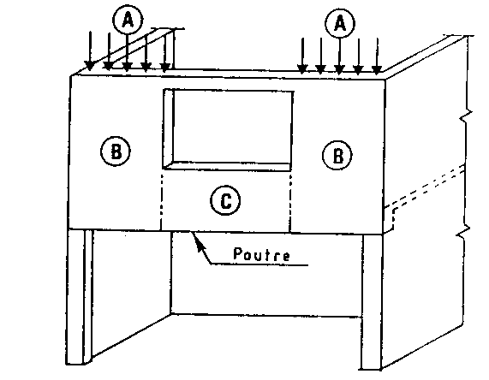
Données :
Portée de la poutre 8.92 m
Les charges A et B exercent des charges uniformément réparties sur une longueur de 2.48 m de chaque extrémité de la poutre : q₁ = 750 kN/m
La charge C exerce des charges uniformément réparties sur une longueur de 3.96 : q₂ = 4,5 kN/m
En prenant comme schéma simplifié des charges le schéma ci après :
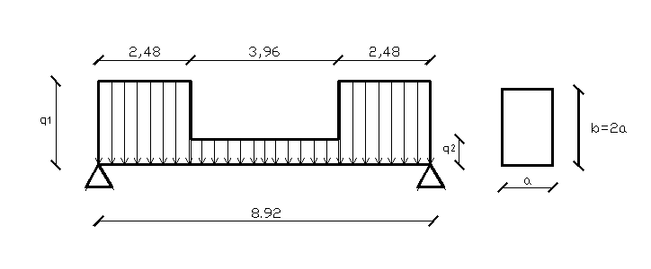

On vous demande de :
1°/calculer les réactions d’appuis
2°/étudier les moments fléchissants et les efforts tranchants le long de la poutre
3°/tracer les diagrammes moments fléchissants et les efforts tranchants étudiés et en déduire le moment fléchissant maximal et l’effort tranchant maximal
4°/ calculer les dimensions de la section de la poutre sachant que la contrainte maximale est $\overline{σ_{\text{max}}}$= 160daN/cm²

Réponse :
1°/Calcul des réactions :

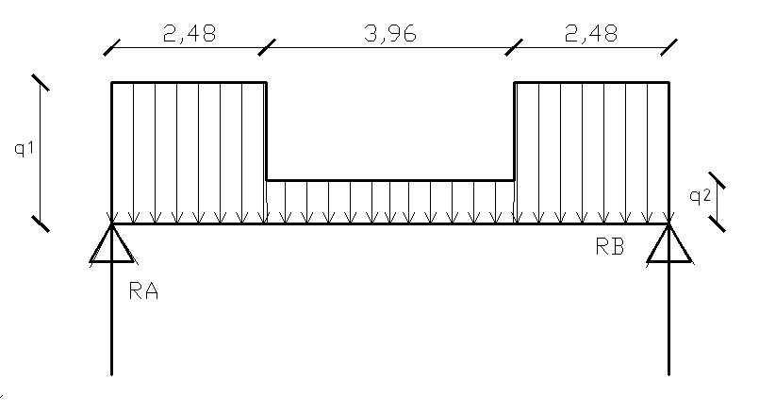

R_{A} + R_{B} = Q1+Q2+Q3
= 3737.82.kN
$\sum{{\text{Mf}}/A=0}$ donne R_{B}= 1868.91 kN

d’où R_{A}= 3737.82 - 1868.91
R_{A} = 1868.91 kN

2°/Etude des moments fléchissants et des efforts tranchants le long de la poutre
Puisque les charges représentent une symétrie axiale par rapport au point milieu de la poutre on va uniquement étudier la mi portée de la poutre (c.à.d du point x=0 au point x= 4.46 m

Moment fléchissant | Effort tranchant
0$x≤2\text{.}\text{48}$
M_{f} (x) = -375 x² + 1668.91x  M_{f} (0) =0  M_{f}(2.48) = 2328.49 kN.m | T(x) = -750x -1868.91  T(0) = -1868.91 kN  T(2.48) = 8.91 kN
2.48$x≤4\text{.}\text{46}$
M_{f} (x) = -2.25 x² + 20.07x + 2292.56  M_{f} (2.48) =2328.49 kN.m  M_{f}(4.46) = 2337.31 kN.m | T(x) = -4.5x +20.07  T(2.48) = 8.91 kN  T(4.46) = 0 kN

3°/Diagrammes des moments fléchissants et des efforts tranchants le long de la poutre
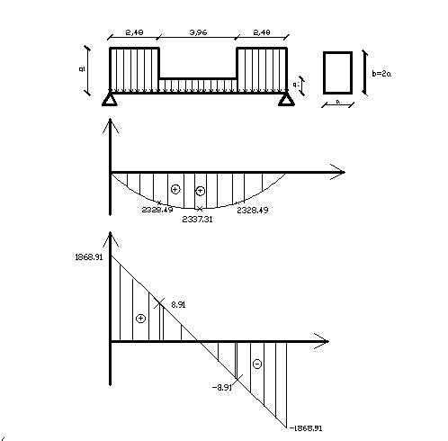

M_{f max} = 2337.31 kN.m

T _{max} = 1868.91 kN

4°/Calcul des dimensions de la section de la poutre :

On pose $σ$$\overline{σ_{\text{max}}}$

Avec $σ=\frac{M_{\text{fma}}\text{xY}}{I}$

M_{f max} = 2337.31.kN.m

Y = a
I = $\frac{{\text{bh}}^{3}}{\text{12}}$ = $\frac{2}{3}a^{4}$

$\overline{σ_{\text{max}}}$= 160daN/cm²
Donc on trouve a$\sqrt{\frac{3x\text{2337}\text{.}\text{31}}{2x1\text{.}6}}$= 13 cm on prend a= 15 cm et b = 30cm

Barème de notation
1°/………………………………../8pts
2°/………………………………../4pts
3°/………………………………../4pts
4°/………………………………./3pts
5°/……………………………...../4pts
6°/……………………………...../4pts
7°/……………………………...../5pts
8°/……………………………...../8pts

